Лабораторная работа №6

Метод прогонки решения СЛАУ. Применение метода прогонки для решения дифференциальных уравнений.

Рассмотрим следующее дифференциальное уравнение с малым параметром при старшей производной и краевыми условиями 1-го рода:
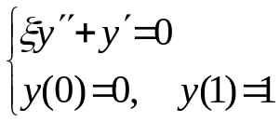
Данное уравнение имеет аналитическое решение, определяемое формулой:
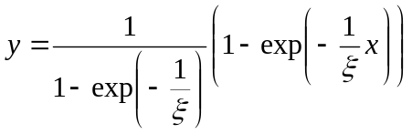.
Необходимо найти численное решение системы и сравнить его с точным решением уравнения.

Рассмотрим следующие конечно-разностные аппроксимации производных, входящих в дифференциальное уравнение:
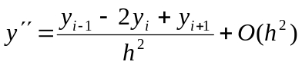
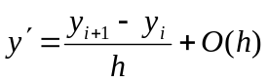 - разность вперед
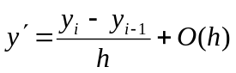 - разность назад
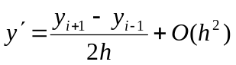 - центральная разность

Приведем систему к виду удобному для применения метода прогонки и исследуем на устойчивость, используя достаточное условие устойчивости:

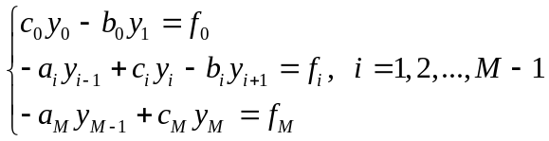

1) левая разность
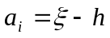, 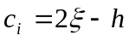, 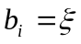
Прогонка устойчива при выполнении условия:
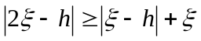
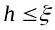
2) правая разность
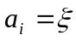, 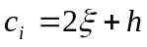, 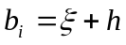
Прогонка устойчива при выполнении условия:
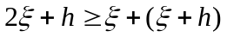
схема безусловна устойчива
3) центральная разность
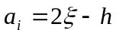, 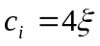, 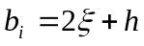
Прогонка устойчива при выполнении условия:
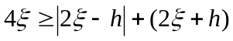
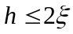

Стоит отметить, что теорема об устойчивости метода прогонки накладывает условие достаточное, но вовсе не необходимое для устойчивости метода. Однако, чаще всего оказывается, что нарушение этого условия приводит к неустойчивости схемы – полученное решение начинает “пилить”.
 | Аппроксимация первой производной
 | Левая разность | Правая разность | Центральная разность
Устойчивость | условно устойчива | безусловно устойчива | условно устойчива
Порядок аппроксимации | O(h) | O(h) | O(h²)

Напишите подпрограмму, реализующую метод прогонки. Убедитесь в его работоспособности, получив решение X для произвольной трехдиагональной системы AX=f, и сравнив его с решением, полученным при выполнении операции обратного матричного деления: X=A\f.
Записав найденные прогоночные коэффициенты и решив систему, найдите решение дифференциального уравнения. Постройте графики численного и аналитического решений. Найдите норму разности между решениями (в качестве нормы используйте сеточный аналог нормы пространства C[a,b]). Составьте таблицу, содержащую норму разности между решениями для каждого узла (в качестве нормы используйте относительную погрешность, умноженную на 100%).
Добейтесь расхождения численного решения при использовании левой и центральной разностей. Численно оцените порядок аппроксимации схемы – увеличение узлов сетки в два раза, должно приводить к уменьшению ошибки в 2 раза при использовании левой и правой разностей, и в 4 раза – при центральной.

